公共管理学院组织师生收看庆祝改革开放40周年大会

12月18日上午，公共管理学院在升华后楼806党员活动室，组织了师生党员代表共同收看了庆祝改革开放40周年大会现场直播，并就会议精神进行座谈。与会师生高度评价习近平总书记在大会上的重要讲话，对大会内容反响强烈，感受了改革开放40年以来的丰硕成果，提升了师生的政治觉悟和党性修养。各党支部也纷纷召集党员收看大会，热议改革开放的伟大创举，共话改革开放的时代篇章。

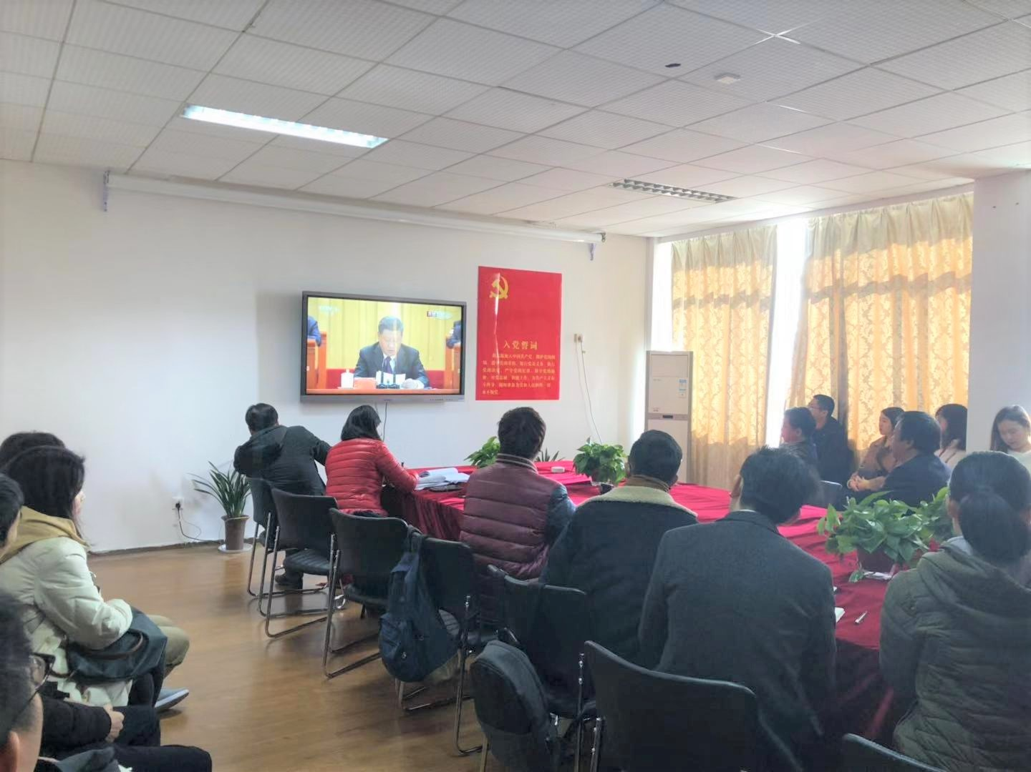

院党委书记刘迪讲道：“40年来，我们党团结带领人民，艰苦奋斗、顽强拼搏，坚决破除阻碍国家和民族发展的思想束缚和体制障碍，开辟了中国道路，释放了中国活力，凝聚了中国力量。我们要更加紧密地团结在以习近平同志为核心的党中央周围，高举习近平新时代中国特色社会主义思想伟大旗帜，为实现‘两个一百年’目标而不懈奋斗。”

院长左高山表示：“习近平总书记的重要讲话，深刻总结了改革开放40年来党和国家事业取得的伟大成就和宝贵经验，高度赞扬了中国人民为改革开放事业做出的杰出贡献。我们要以实际行动为建设社会主义现代化强国做贡献，争当勇立时代潮头、锐意改革创新、敢于探索学术高峰的先锋。”

院学工办梁慧老师则认为：“作为教育工作者，我们应该坚决响应党的号召，以改革开放40周年为契机，在教育事业上弘扬敢闯敢试、敢为人先的改革精神，为我国教育事业的发展贡献力量。”

2017级行管研究生党支部陈安妮同志动情地说：“作为新时代的党员，我们是改革开放的受益者，又是新时代新使命的承担者，我们必须努力学习科学文化知识，锻造实干真本领，用自己积极向善的力量去影响周围的人。祖国的发展需要人才，中国梦的实现离不开人才，我们要稳稳接住先辈们探索前路的接力棒，将改革开放棒棒相传，将改革开放精神发扬光大！”

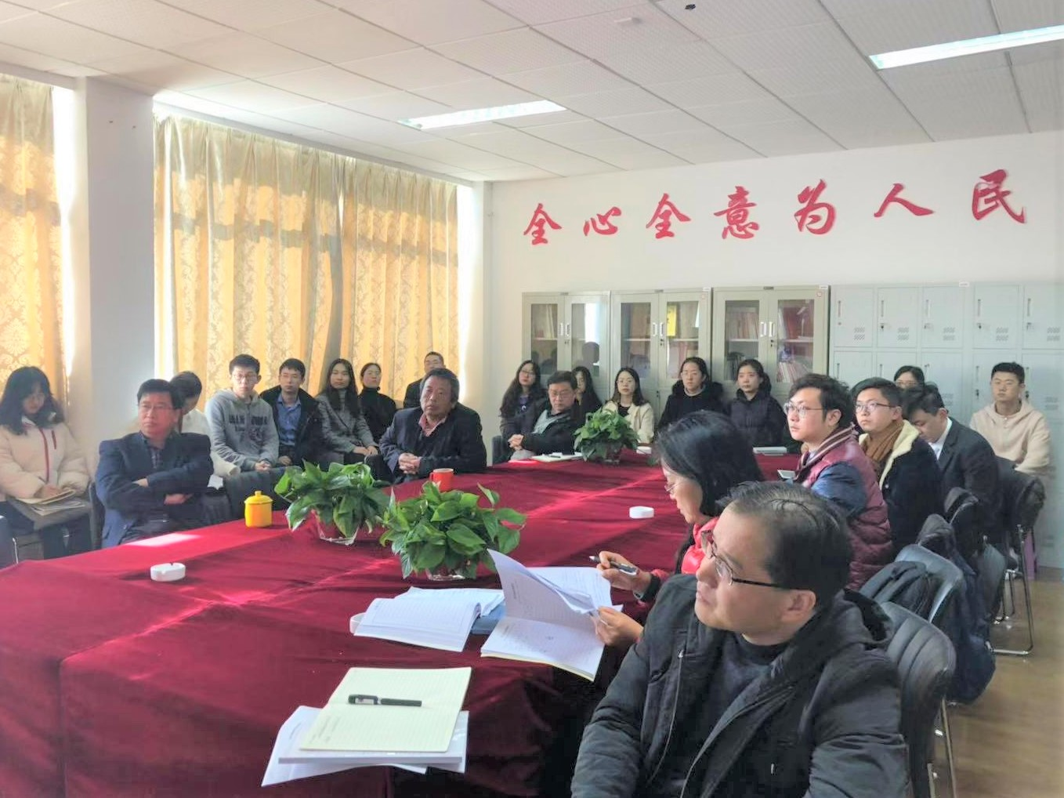

与会全体党员表示，将以这次大会受表彰的“改革先锋”人物为榜样，增强“四个意识”，坚定“四个自信”，坚决做到“两个维护”，不忘改革开放初心，继续高举改革开放旗帜，坚定改革开放再出发信心和决心，用青春和热血积极投身于新一轮的改革开放浪潮中！

作者：孙仁斌